МІНІСТЕРСТВО ОСВІТИ І НАУКИ УКРАЇНИ

ЛЬВІВСЬКИЙ НАЦІОНАЛЬНИЙ УНІВЕРСИТЕТ ІМЕНІ ІВАНА ФРАНКА

Факультет електроніки і комп’ютерних технологій

**Звіт**

про виконання лабораторної роботи № 1

«Робота з робочим середовищем операційної системи Linux.»

**Виконав:**

студент групи ФеП-13

Карсанашвілі А.Р.

**Викладач:**

Продивус А.М.

**Львів 2020**

**Мета**: Отримати практичний досвід налагодження системи та графічного інтерфейсу операційної системи Linux.

**Прилади та обладнання:** ноутбук, VirtualBox, Linux OpenSuse KDE.

**Порядок виконання роботи:**

1-2. Встановити параметри годинника на панелі завдань з відображенням секунд без відображення дати. Встановити тип годинника: 12-годинний.

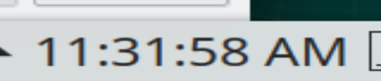

3. Вилучити годинник з панелі завдань.

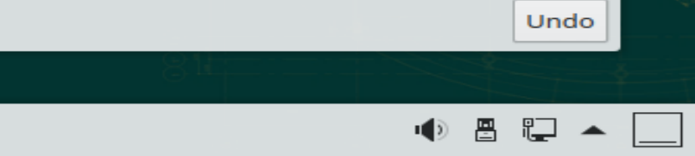

4. Відобразити годинник на панелі завдань.

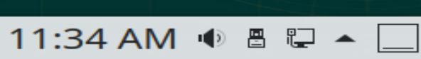

5. Відобразити індикатор мови на панелі завдань.



6. Продемонструвати зміну розкладки клавіатури за допомогою комбінації клавіш та мишки.



7. Налаштувати комбінацію клавіш мишки для шульги.

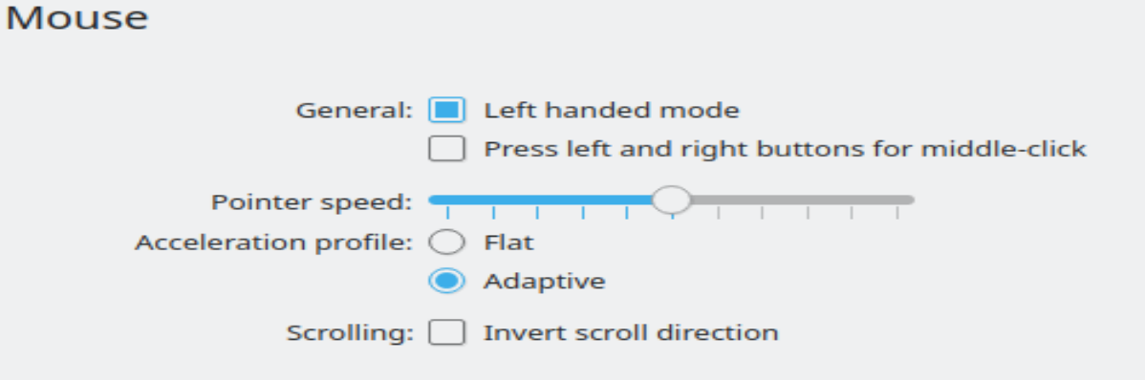

8. Створити власну схему вказівника мишки.

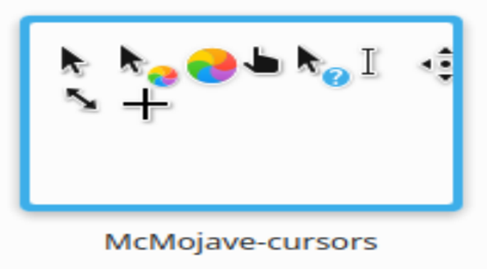

9. Встановити найбільші значення параметрів швидкості переміщення курсору.

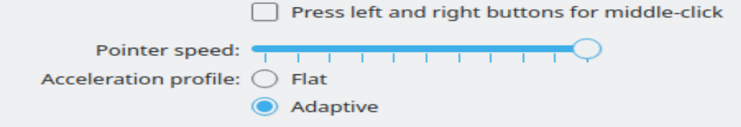

10. Розташувати панель завдань в правій частині екрану та надати їй наступних властивостей:

• прибирати автоматично з екрану;

• мати розмір 30 точок;

• колір фону синій.

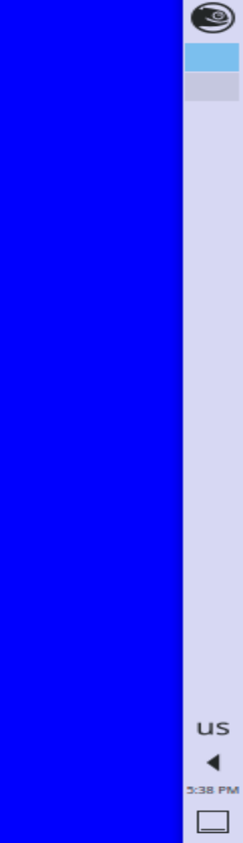 

11. Навести відомі способи відкриття вікна для зміни вигляду робочого столу.

Права кнопа мишки + ald+d/alt + s/



12. Змінити рисунок робочого столу.

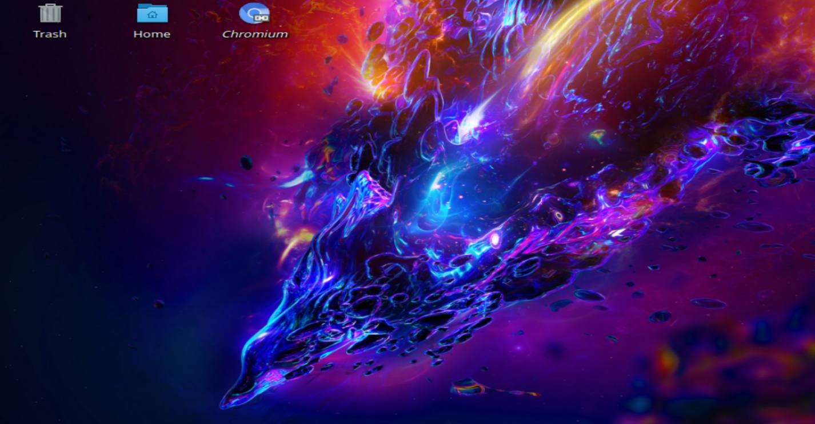

13. Встановити значення інтервалу виведення заставки – 5 хвилин.

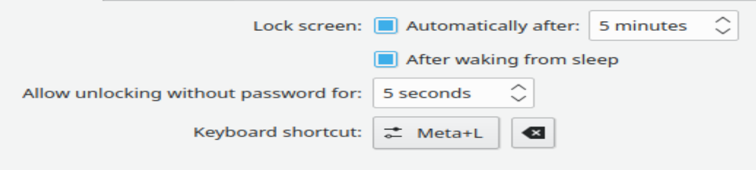

14-16. Обрати та встановити тему відображення вікон, значків та шрифтів. Налаштувати параметри обраної теми. Змінити значки Комп’ютер, Кошик, Домашній каталог. Поновити стандартний набір значків.

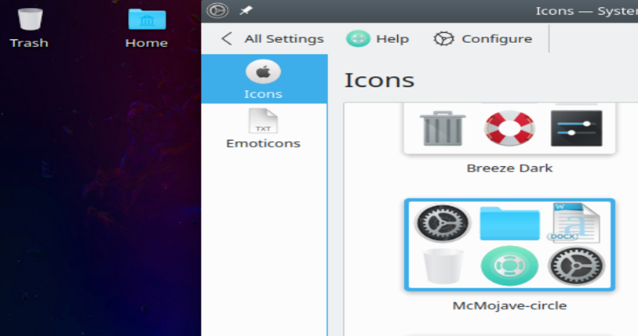

**Висновок:** на цій лабораторній роботі було освоєно: оперативну систему Linux, програму VirtualBox. Так само був получений практичний опит користування та налагодження системи та графічного інтерфейсу Linux.